KT노동조합은 5월 27일(금) 9시, ‘제14대 조합간부 역량강화교육’ 3기수 퇴소식을 열고 지난 5월 16일부터 진행했던 일정을 마무리했다.

2박 3일간의 교육을 마무리하는 이날 수료식에서는 전날인 2일차 교육 때 치렀던 분임토의와 교육 관련 시험에 대한 평가가 열렸다.

3기 교육 우수자는 ▲강북지방본부 강북고객본부지부 오대성 ▲부산지방본부 동부산지부 박용화 ▲부산지방본부 김미아 여성국장이 위원장 표창을 수상했다.

조합간부들은 “오전 9시부터 오후 9시까지 계속되는 교육일정으로 상당히 빡빡하다는 느낌을 받았다”면서도 “조합간부란 무엇인가라는 초심과 사명감을 다시 한 번 일깨우게 된 계기가 됐다”고 밝혔다.
한편 지난 5월 16일부터 총 3기수로 나뉘어 진행했던 ‘전국조합간부 역량강화교육’의 주요 교육 내용은 △노조간부의 소통 리더십 △2023년 노동정세 및 노사관계 쟁점 분석 △인문학 강의 △집단적 노사관계 실무 등이다.

합리적인 이유 없는 임금피크제는 연령차별로 무효라는 대법원의 판단에 재계와 노동계의 이목이 집중되고 있다. 기업들은 이미 임금피크제를 도입한 상황이어서 자칫 줄소송에 휘말릴 수 있다는 우려를 내놓고 있다. 반면 노동계는 대법원의 판결을 환영하며 임금피크제 폐지를 주장하고 나섰다.

‘이유 없는 임피제 무효하나 합리적 바탕에 근거할 시 유효’해석도
이에 대해 법조계는 대법원이 임금피크제 자체를 무효로 판단한 것이 아니라 '합리적인 이유'에 방점을 찍었다는 것을 강조했다. 합리적인 근거가 있다면 임금피크제를 운영해도 된다는 해석이 가능하다는 것이다.

정년을 연장하면서 임금피크제를 적용했거나 또는 임금피크제 적용 후 직무·업무 내용이 변경돼 일이 줄어들면 급여에 차등을 둘 수 있는 '합리적 이유'에 해당해, 또 다른 판단이 필요할 수 있다는 것이다.

한편 고용노동부에 따르면 지난 2015년 300인 이상 기업 중 27.2%가 임금피크제를 도입했으나 2016년에는 46.8%로 늘었다.
제14대 조합간부 역량강화교육 성료
3기 퇴소식 ‘지식과 실천으로 현장조직 강화하자’ 결의
[제14 - 277호]
2022년 5월 27일(금)

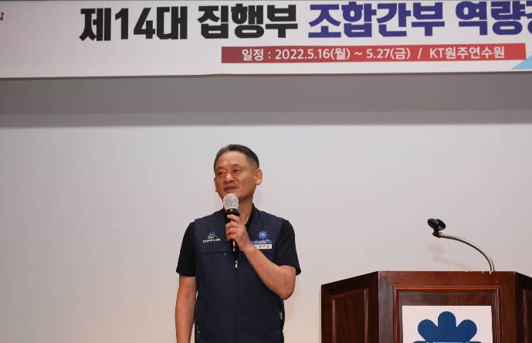
‘연령에 따른 무조건적인 임금피크제는 무효’
임금피크제 관련 대법원 판결

